ИТАЛИЯ: «СТРАНА ВЫСОКИХ ВДОХНОВЕНИЙ»

« Кто знает край, где небо блещет неизъяснимой синевой ...», « Италия - волшебная земля, страна высоких вдохновений» - так романтично признавался в любви к Италии великий А.С. Пушкин, хотя никогда там не бывал! Приглашаем посмотреть красоту этой удивительной страны, почувствовать ее неповторимую атмосферу, ощутить свое отношение к ее природному и культурному богатству. А может быть, Ваше вдохновение будет настолько высоким, что невольно появится желание посвятить этой волшебной стране поэтические строки…

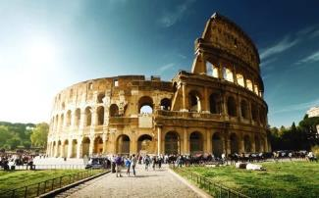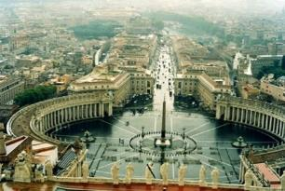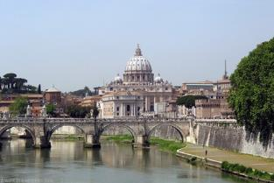

Предлагаем классическую программу «Италия нон-стоп» с заездами в любой день недели!

Выберите:

Программа с заездом в понедельник

Программа с заездом во вторник

Программа с заездом в среду

Программа с заездом в четверг

Программа с заездом в пятницу

Программа с заездом в субботу

Программа с заездом в воскресенье

В соответствие с днем заезда подберем авиаперелет. Стоимость билета на прямые рейсы порядка 350 - 400 евро, страховка (если нужна) - 1 евро/ день, виза ( если нужна) - 90 евро.

